课时检测（一）树立科学思维观念
一、选择题
1．根据中国古代神话传说，神农在教会人们播种五谷之后，为了解决大家生病的问题，尝了各种草药记录功效。这被视为中医药学的发端。尽管这是神话传说，但是至少可以说明( )
①实践推动了思维的发展 ②源于实践的思维都是科学的 ③思维具有间接性特征 ④思维具有概括性特征
A．①③ B．①④ C．②③ D．②④
解析：选B 材料说明实践推动了思维的发展，思维具有概括性特征，①④正确。源于实践的思维有正确和错误之分，②错误。材料没有体现思维的间接性特征，③不符合题意。
2．新型冠状病毒性肺炎是由于感染新型冠状病毒所致，常伴有咽痛、鼻塞、流涕、咳嗽、咳痰等呼吸道症状，因此医生也主要是通过这些症状来判断患者是否是感染者。这表明思维具有( )
①间接性 ②科学性 ③创造性 ④能动性
A．①③ B．①④ C．②③ D．②④
解析：选B 医生通过某些症状来判断患者是否是感染者，体现了思维具有间接性和能动性，①④正确，②③不符合题意。
3．诗句“燕山雪花大如席”出自唐代诗人李白的《北风行》。“雪大如席”，既表现出雪花大而密的特点，也写出了燕地山川的寒苦难耐，表达了诗人对国家安危、百姓生死的强烈隐忧。诗人对“雪”的认识属于( )
A．形象思维，具有运行方式的推导性特点
B．形象思维，具有思维表达的情感性特点
C．抽象思维，具有基本单元的概念性特点
D．抽象思维，具有思维表达的形象性特点
解析：选B 诗人对“雪”的认识属于形象思维，具有思维表达的情感性，B正确，C不符合题意。形象思维具有运行方式的想象性和思维表达的情感性，抽象思维具有运行方式的推导性和思维表达的严谨性特点，A、D错误。
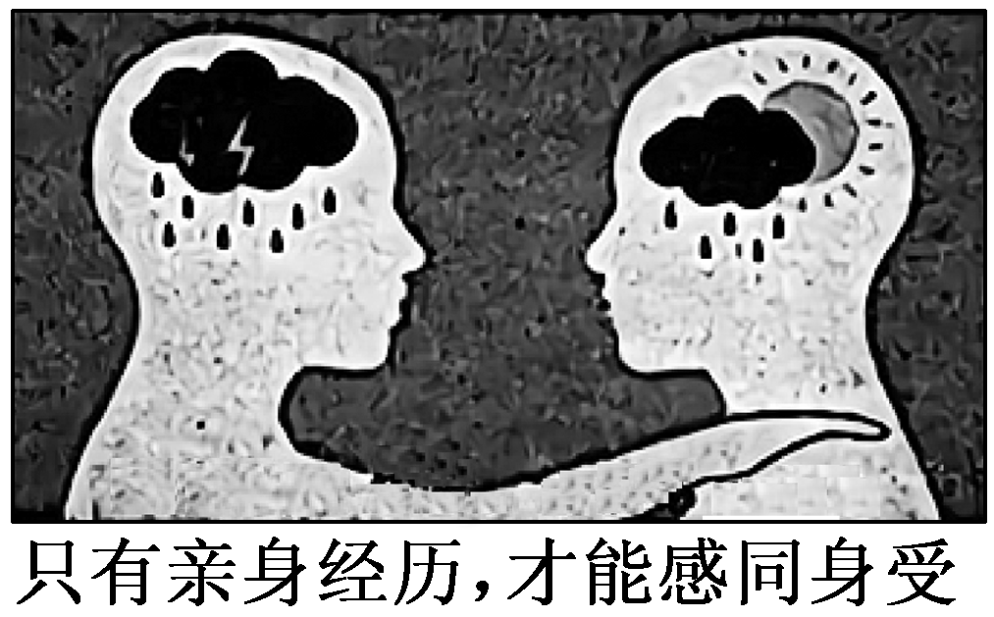
4.共情(EMPATHY)能力，或译作移情能力，指的是一种能设身处地体验他人处境，从而达到感受和理解他人心情的能力。这是一种能够增进人与人之间感情的沟通能力，拥有共情能力的人常被称赞为情商高。通过如图能使人们更好地理解共情能力，据此，我们可以得出如下认识( )
①不同风格的思维在速度、方式、质量和结果上存在很大差异 ②思维产生于实践，思维的共性源于人们共同或相似的实践活动 ③思维追求认识的客观性，能够使人们获得对共情能力的正确认识 ④形象思维能够更直观、形象地反映客观事物，表达人们的情感
A．①② B．①③ C．②④ D．③④
解析：选C 材料并未体现思维的差异性，①不符合题意。材料及图片体现了思维产生于实践，思维的共性源于人们共同或相似的实践活动，形象思维能够更直观、形象地反映客观事物，表达人们的情感，②④正确。科学思维追求认识的客观性，错误的思维背离认识的客观性，③错误。
5．“欲知大道，必先为史。”学习中国共产党的百年历史，应总结党的历史经验，弄清楚其中的历史逻辑、理论逻辑、实践逻辑，这里提及的“逻辑”，侧重指( )
A．逻辑规律和规则
B．思维的形式和结构
C．狭义逻辑学的逻辑
D．规律
解析：选D 材料中的逻辑是指历史发展的客观规律，而不是逻辑规律和规则，D正确，A、B、C不符合题意。
6．小李看到爸爸在炒西兰花，小李问：“爸爸，西兰花可以吃了吗？”爸爸回答：“西兰花很有营养的，当然可以吃啊。”爸爸的回答( )
①违反了矛盾律的要求 ②犯了“偷换概念”的错误
③犯了“偷换论题”的错误 ④违反了同一律的要求
A．①② B．①③ C．②④ D．③④
解析：选D 材料中小李的问题“西兰花可以吃了吗”是指西兰花这道菜有没有做好，爸爸的回答偷换了论题，违背了同一律的要求，③④正确，排除②。材料中爸爸的回答未违反矛盾律的要求，①不合题意。
7．甲：“我认为火星上存在生命。”乙：“我坚持认为火星上没有生命存在。”对上述观点评论正确的是( )
①这两个观点是不相容的，可以支持其中一个观点，但不能都支持 ②若认为两个观点同时为真，则违反了思维的确定性要求的矛盾律 ③它们是互相矛盾的，如果一个为真，另一个一定为假，反之亦然 ④若认为两个观点同时为假，则违反了思维的一致性要求的排中律
A．①② B．①③ C．②④ D．③④
解析：选B 矛盾律要求人们：在同一时间、从同一方面、对同一对象所形成的论断“A”和“非A”，不能断定它们都成立，因此甲、乙两人的观点是不相容的互相矛盾的关系，如果一个为真，另一个一定为假，不能两者都为真，①③正确。思维的一致性要求的是矛盾律，而确定性要求的是同一律，思维的明确性要求的是排中律，②④说法错误。
8．同一律、矛盾律和排中律是形式逻辑的基本规律。对以下语句的认识，正确的是( )
①金属受热时体积会膨胀吗？——违反同一律，出现“两不可”的错误
②我坚信一位哲人的名言，“不要相信任何人的话”。 ——违反矛盾律，出现“自相矛盾”的错误
③本案所有证据都是可信的，本案有些证据不可信。——违反排中律， 出现“偷换概念”的错误
④汉江是长江最大的支流，汉江不是长江最大的支流。——违反矛盾律， 不能同真，必有一假
A．①② B．②③ C．②④ D．③④
解析：选C 违反同一律会出现“偷换概念或论题”的错误，①错误。③中语句违犯了矛盾律，出现“自相矛盾”的错误，排除。②④正确。
9．日本政府决定以经济代价最小的海洋排放方式处置福岛核电站事故核废水，并极力宣扬“处理后的核废水无害，可以喝”，而日本首相却拒绝尝试喝一杯“稀释过的核废水”的提议。从逻辑思维的基本要求看，此举( )
①违背了同一律，犯了“偷换概念”的逻辑错误 ②违背了矛盾律，犯了“自相矛盾”的逻辑错误 ③违背了明确性要求，对“核废水是否有害”的论断持两不可态度 ④违背了一致性要求，对“核废水是否有害”的两个论断必有一假
A．①② B．①③ C．②④ D．③④
解析：选C 对“核废水是否有害”的两个论断必有一假，日本政府及其首相的行为违背了矛盾律，思维不融贯一致，犯了“自相矛盾”逻辑错误，②④正确，①③不合题意。
10．下面夫妻发言产生的误会启示我们( )
误会
妻子：“下班以后在小区门口买四个馒头，如果有卖西瓜的就买一个。”
丈夫：“好的。”
妻子：“你怎么就买了一个馒头？”
丈夫：“小区门口有卖西瓜的。”
A．发言要遵循同一律的要求，防止偷换论题或偷换概念
B．发言要遵循矛盾律的要求，防止出现自相矛盾的错误
C．在充分条件假言推理中，肯定前件，必然肯定后件
D．在充分条件假言推理中，当且仅当前件为真时，后件为真
解析：选A 材料启示我们发言要遵循同一律的要求，防止偷换论题或偷换概念，A正确，B、C、D错误。
11．毛泽东在《反对本本主义》中提到，中国革命斗争的胜利要靠中国同志了解中国情况。共产党的正确而不动摇的斗争策略，决不是少数人坐在房子里能够产生的，它是要在群众的斗争过程中才能产生的，这就是说要在实际经验中才能产生。对此，下列说法正确的是( )
①科学思维总是从实际出发，力图如实地反映认识对象 ②科学思维不盲目相信书本结论，注重实事求是的推理和论证 ③科学思维能够以实事求是的态度接受实践的严格检验 ④科学思维能对事物的发展趋势、发展前景作出合乎逻辑的判断
A．①③ B．②④ C．①② D．③④
解析：选C “靠中国同志了解中国情况”“要在实际经验中才能产生”充分体现了科学思维总是从实际出发，力图如实地反映认识对象，科学思维不盲目相信书本结论，注重实事求是的推理和论证，①②正确。材料没有体现接受实践的严格检验和对事物的发展趋势、发展前景作出合乎逻辑的判断，③④不合题意。
12．马克思主义始终是我们认识世界、把握规律、追求真理、改造世界的强大思想武器，这是因为马克思主义作为科学真理，从理论上为人类指明了从必然王国向自由王国飞跃的途径，在实践中成为指引人们改造世界的行动依据。这些规律的揭示，不仅是我们理解过去、把握现在的钥匙，也是我们预见未来的科学指南。这表明( )
①科学思维有助于发扬科学精神 ②科学思维追求认识的具体性 ③科学思维的结果具有预见性 ④科学思维具有永恒性
A．①② B．①③ C．②④ D．③④
解析：选B 马克思主义的重要作用体现了科学思维的结果具有预见性，科学思维有助于发扬科学精神，①③正确，②不符合题意。科学思维在实践中不断发展，④错误。
13．我国地域广阔，老年人口基数大，各地医疗卫生条件存在差异。“动态清零”是根据我国国情和疫情发展态势、立足抓早、抓小、抓基础，发现一起就扑灭一起，这既能减少疫情对人民身体健康的危害，又能最大限度平衡经济社会发展和疫情防控之间的关系。由此可见( )
①具有预见性是科学思维的一个显著的特征
②抽象思维比形象思维更能把握事物的本质
③科学思维是从实际出发、实事求是的思维
④遵循事物发展规律是科学思维的必然要求
A．①② B．①④ C．②③ D．③④
解析：选D 材料体现科学思维是从实际出发、实事求是的思维，遵循事物发展规律是科学思维的必然要求，③④正确。材料没有涉及科学思维的预见性，也没有体现抽象思维和形象思维的不同作用，①②不符合题意。
14．我们党面对着十分复杂的国内外环境，肩负着繁重的执政使命，如果缺乏科学理论思维的有力支撑，是难以战胜各种风险和困难的，也是难以不断前进的。要提高战略思维、历史思维、辩证思维、创新思维、法治思维、底线思维能力，不断增强工作的科学性、预见性、主动性和创造性。自觉运用科学思维有利于( )
①杜绝逻辑错误，驳斥诡辩，捍卫真理
②准确地把握历史方位，提高政治站位
③更好地把握事物的本质，创造事物的规律
④把握新情况、解决新问题，提高创新能力
A．①② B．①③ C．②④ D．③④
解析：选C ①说法绝对，排除。自觉运用科学思维有利于把握新情况、解决新问题，提高创新能力，有利于准确地把握历史方位，提高政治站位，②④正确。规律具有客观性，不能被创造，③排除。
二、非选择题
15．民主一词源自古希腊语，本意是“人民统治”“主权在民”。作为一种政体形式，民主迄今已有2 500多年历史。民主作为人类的共同价值，不是某个国家的专利，民主的形式和实现民主的道路也并不是唯一的，没有任何一个国家有资格垄断对民主的定义权和裁判权。
长期以来，美国自诩为“民主灯塔”“民主教师爷”“民主样板间”，认为自己的民主才是真正的民主，“要么你和我们一样，否则你就是在反对我们”。如美国政客将发生在本国的国会山事件视为暴行，却把反中乱港暴行称为“美丽风景线”，当美国、西欧等国家或地区发生恐袭事件后，美国忧心忡忡，并对恐袭受害者表达同情之情，而对包括在中国、俄罗斯、中东等国家或地区发生的恐怖袭击，美国往往很少谴责恐怖分子或组织，反而会借题发挥，指责这些国家或地区存在所谓的“人权问题”。
美国对于“民主”的定义权和裁判权体现了美式民主的虚伪和双标。结合材料，从逻辑思维规则的角度，揭示“美式民主”的真面目。
解析：本题属于分析说明类主观题，知识限定明确。根据在民主问题上美国对自己的标准与对他国标准的不同等材料，可运用同一律的知识分析。根据在对待恐怖事件上美国对本国与对他国的不同态度等材料，可运用矛盾律的知识分析。
答案示例：①同一律要求在同一思维过程中，每一思想必须保持自身同一性。美式民主对自己一个标准，对他国一个相反的标准。甚至在时间、条件不变的情况下，任意变更概念或判断，混淆视听。②矛盾律认为合乎逻辑的思维是具有一致性的思维，要避免思维出现不融贯一致的逻辑错误。美式民主对发生在自己身上的恶性事件忧心忡忡，并对恐袭受害者表达同情之情，而对别国发生类似的事件则会借题发挥，指责某些国家或地区存在所谓的“人权问题”，这足以说明美式民主极其虚伪。

